IMENICE – vježba, 26.5.2020.
Imenuj i na praznu crtu zapiši što vidiš na svakoj slici.
1.

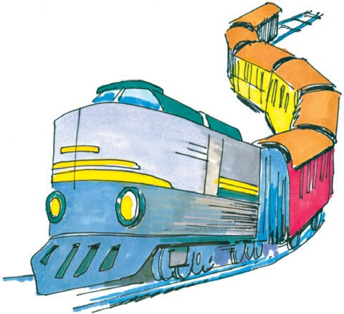

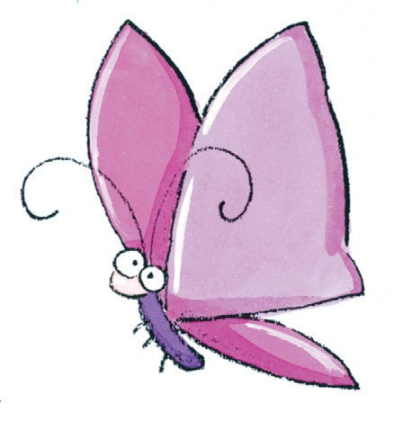

Napiši po jednu imenicu koja počinje zadanim slovom.
2.

m a t

Od zadanih slova u svakoj vreći sastavi riječ. Zapiši je na crtu. Sve napisane riječi su_______________________.
3.
L A R N A
V O
K O
V O L
DŽ K
I N
E
B
U
E

R O U

b) Koristeći napisane imenice, sastavi i napiši tri rečenice.

Ovo je lanac riječi. Zadana je početna imenica.
4.
Sljedeću imenicu napiši tako da započne slovom kojim je prethodna imenica završila.
(Primjerice, stolac - cipela - automobil...)
BRAT

Riješi križaljku. Pažljivo čitaj upute. Dobivenu riječ napiši ispod križaljke na odgovarajuće mjesto u rečenici.
5.

Školu pohađaju

Kad je netko veseo, na njegovu se licu vidi

Zajednički naziv za sva slova hrvatskoga jezika

Voće narančaste boje U kinu gledamo

Na nogama nosimo U Engleskoj žive

su riječi kojima imenujemo ,

______________________ i __________________________ .

6.
Zadane imenice prikaži crtežom. Oboji svoje crteže.

list brod

mačka čizma

Zadanu rečenicu prepiši pisanim slovima.
7.

MARKO JE SA SVOJIM PRIJATELJIMA VESNOM, SANJOM, VEDRANOM I JOSIPOM OTIŠAO NA IZLET.

Prepiši riječi koje si napisao velikim početnim slovom?

Zašto ih pišemo velikim početnim slovom?

Napiši imenice suprotnog značenja.
8.

dan - radost -

rat - svjetlo-

Za svaku sličicu napiši odgovarajuće pitanje.
9.
PAZI! Za živa bića pitamo tko?
Za predmete što?
Npr.
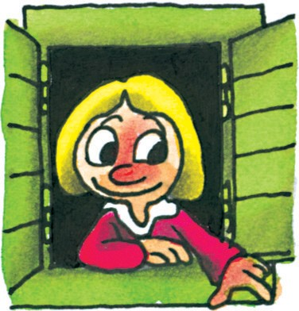
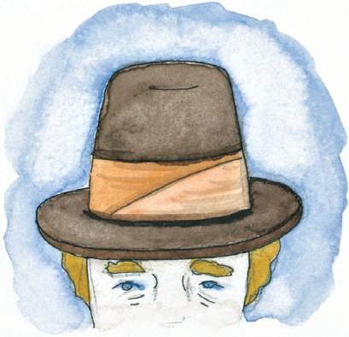
Tko je na prozoru? Što je na glavi?

